一、选择题（共8小题，每小题3分，满分24分）
1．关于x的一元二次方程x²﹣3x+m=0有两个不相等的实数根，则实数m的取值范围为（ ）
A． 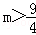 B． 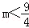 C． D． 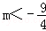

2．某药品经过两次降价，每瓶零售价由100元降为81元．已知两次降价的百分率都为x，那么x满足的方程是（ ）
A． 100（1+x）²=81 B． 100（1﹣x）²=81 C． 100（1﹣x%）²=81 D． 100x²=81

3．小刚用一张半径为24cm的扇形纸板做一个如图所示的圆锥形小丑帽子侧面（接缝忽略不计），如果做成的圆锥形小丑帽子的底面半径为10cm，那么这张扇形纸板的面积是（ ）
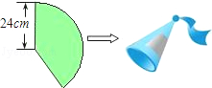
A． 120πcm² B． 240πcm² C． 260πcm² D． 480πcm²

4．将二次函数y=2x²﹣8x﹣1化成y=a（x﹣h）²+k的形式，结果为（ ）
A． y=2（x﹣2）²﹣1 B． y=2（x﹣4）²+32 C． y=2（x﹣2）²﹣9 D． y=2（x﹣4）²﹣33

5．如图，AB与⊙O相切于点B，AO的延长线交⊙O于点C，联结BC，若∠A=36°，则∠C等于（ ）
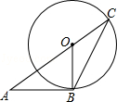
A． 36° B． 54° C． 60° D． 27°

6．如图，EF是⊙O的直径，CD交⊙O于M、N，H为MN的中点，EC⊥CD于点C，FD⊥CD于点D，则下列结论错误的是（ ）
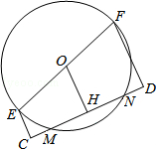
A． CM=DN B． CH=HD C． OH⊥CD D． =

7．已知二次函数y=ax²+bx+c的图象如图．则下列5个代数式：ac，a+b+c，4a﹣2b+c，2a+b，2a﹣b中，其值大于0的个数为（ ）
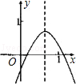
A． 2 B． 3 C． 4 D． 5

8．如图，在等边△ABC中，BC=6，点D，E分别在AB，AC上，DE∥BC，将△ADE沿DE翻折后，点A落在点A′处．连结A A′并延长，交DE于点M，交BC于点N．如果点A′为MN的中点，那么△ADE的面积为（ ）
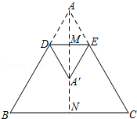
A． B． 3 C． 6 D． 9

二、填空题（共8小题，每小题3分，满分24分）
9．如果反比例函数的图象经过点（1，﹣2），那么这个函数的解析式是 ．

10．若关于x的方程ax²﹣4x+3=0有两个相等的实数根，则常数a的值是 ．

11．已知△ABC∽△DEF，且相似比为3：4，S_{△ABC}=2cm²，则S_{△DEF}= cm²．

12．如果将抛物线y=x²﹣3向左平移2个单位，再向上平移3个单位，那么平移后的抛物线表达式是 ．

13．如图，在▱ABCD中，点E是边AD的中点，EC交对角线BD于点F，则EF：FC等于 ．
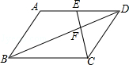

14．如图，在矩形AOBC中，点A的坐标是（﹣2，1），点C的纵坐标是4，则B点的坐标为 ．
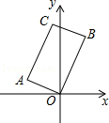

15．Rt△ABC中，∠C=90°，AC=5，BC=12，如果以点C为圆心，r为半径，且⊙C与斜边AB仅有一个公共点，那么半径r的取值范围是 ．

16．如图，点A，B的坐标分别为（1，4）和（4，4），抛物线y=a（x﹣m）²+n的顶点在线段AB上运动，与x轴交于C、D两点（C在D的左侧），点C的横坐标最小值为﹣3，则点D的横坐标最大值为 ．
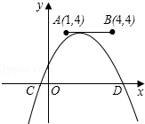

三、解答题（共2小题，满分16分）
17．解方程：x²﹣5x﹣6=0．

18．若α、β是一元二次方程x²+2x﹣6=0的两根，求α²+β²的值．

四、（每题10分，共20分）
19．（10分）（2014•衢州）如图，正方形网格中的每个小正方形的边长都是1，每个小正方形的顶点叫做格点．△ABC的三个顶点A，B，C都在格点上，将△ABC绕点A按顺时针方向旋转90°得到△AB′C′．
（1）在正方形网格中，画出△AB′C′；
（2）计算线段AB在变换到AB′的过程中扫过区域的面积．
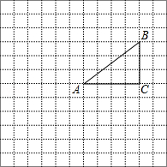

20．（10分）（2014秋•鞍山期末）如图，在四边形ABCD中，AD∥BC，CA是∠BCD的平分线，且AB⊥AC，AB=4，AD=6，
（1）求证：三角形ADC为等腰三角形；
（2）求AC的长．
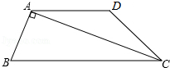

21．（10分）（2014•南充）如图，一次函数y₁=kx+b的图象与反比例函数y₂=的图象相交于点A（2，5）和点B，与y轴相交于点C（0，7）．
（1）求这两个函数的解析式；
（2）当x取何值时，y₁＜y₂．
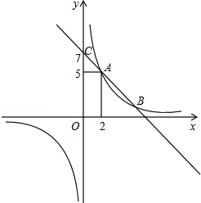

22．（10分）（2014秋•鞍山期末）今年，9月8日为中秋节，在中秋节前期，三位同学到某超市调研一种进价每个为2元的月饼的销售情况，请根据小丽提供的信息，解答小华和小明提出的问题．
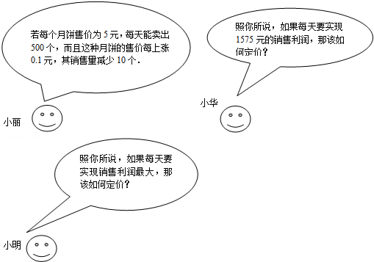

23．（10分）（2014秋•鞍山期末）如图，AB是⊙O直径，OC⊥AB，弦CD与OB交于点F，过点D、A分别作⊙O的切线交于点G，切线GD与AB延长线交于点E．
（1）求证：∠C+∠EDF=90°
（2）已知：AG=6，⊙O的半径为3，求OF的值．
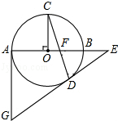

24．（10分）（2014•北京一模）定义：如果一个y与x的函数图象经过平移后能与某反比例函数的图象重合，那么称这个函数是y与x的“反比例平移函数”．
例如：y=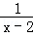+1的图象向左平移2个单位，再向下平移1个单位得到y=的图象，则y=+1是y与x的“反比例平移函数”．
（1）若矩形的两边分别是2cm、3cm，当这两边分别增加x（cm）、y（cm）后，得到的新矩形的面积为8cm²，求y与x的函数表达式，并判断这个函数是否为“反比例平移函数”．
（2）如图，在平面直角坐标系中，点O为原点，矩形OABC的顶点A、C的坐标分别为（9，0）、（0，3）．点D是OA的中点，连接OB、CD交于点E，“反比例平移函数”y=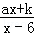的图象经过B、E两点．则这个“反比例平移函数”的表达式为 ；这个“反比例平移函数”的图象经过适当的变换与某一个反比例函数的图象重合，请写出这个反比例函数的表达式 ．
（3）在（2）的条件下，已知过线段BE中点的一条直线l交这个“反比例平移函数”图象于P、Q两点（P在Q的右侧），若B、E、P、Q为顶点组成的四边形面积为16，请求出点P的坐标．
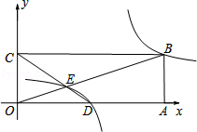

25．（12分）（2014秋•鞍山期末）在直角三角形ABC中，∠B=90°，∠C=30°，AB=4，以B为圆心，BA为半径作⊙B交BC于点D，旋转∠ABD交⊙B于点E、F．连接EF交AC、BC边于点G、H．
（1）若BE⊥AC，求证：CG•BH=AB•CH；
（2）若AG=4，求△BEF与△ABC重叠部分的面积；
（3）△BHE是等腰三角形时的旋转角的度数．
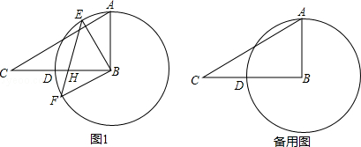

八、（本题14分）
26．（14分）（2014秋•鞍山期末）如图，在平面直角坐标系xOy中，抛物线y=x²﹣x﹣10与y轴的交点为点B，过点B作x轴的平行线BC，交抛物线于点C，连接AC．现有两动点P，Q分别从O，C两点同时出发，点P以每秒4个单位的速度沿OA向终点A移动，点Q以每秒1个单位的速度沿CB向点B移动，点P停止运动时，点Q也同时停止运动，线段OC，PQ相交于点D，过点D作DE∥OA，交CA于点E，射线QE交x轴于点F．设动点P，Q移动的时间为t（单位：秒）．
（1）求OACB的面积．
（2）当t为何值时，四边形ACQP为平行四边形？请写出计算过程；
（3）当0＜t＜时，△PQF的面积是否总为定值？若是，求出此定值，若不是，请说明理由；
（4）当t为何值时，△PQF为等腰三角形？请写出解答过程．
